2018春圣地亚哥州立大学交换报告

李晓诗

1. 学校教育
2. 课程与社团活动

美国大学的课堂教学和社团活动是相辅相成的。教授们常常和与课程内容相关或者本专业的社团合作，鼓励学生们参加社团，向学生们推荐社团活动，甚至邀请一些社团成员来到班上进行宣讲。这种课堂教学和社团合作是我对大学教育和大学社团存在的意义产生了新的想法。除了课程，我们在课下通过参加社团活动也能学习到专业相关知识。正如《学记》：“大学之教也，时教必有正业，退息必有居学。”，这种合作模式让学生们能够“退息居学”，寓教于乐。

我有幸参加了一个酒店管理及旅游管理学院（Hospitality & Tourism Management,简称HTM）的一个社团RTSA的划独木舟（Kayaking）活动,除了娱乐活动，我们还参观了这个全美国最大的水上活动基地，了解基本的运营和管理情况，相当于有娱乐性质的课外行业见习，对我们的课程学习有很好的补充作用。

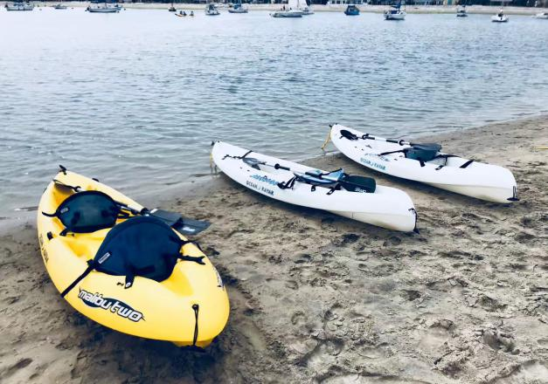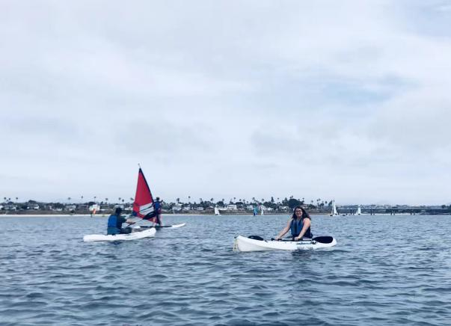

（独木舟活动，Kayaking）

在娱乐休闲营销课（Commercial Recreation & Attraction Management）上，教授邀请一个组织体育活动的社团的主席团候选人来到班上宣讲，并推荐我们参加这个社团组织的活动。

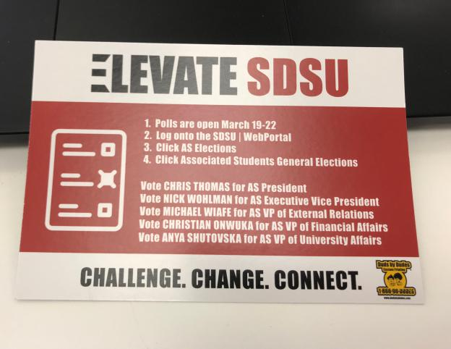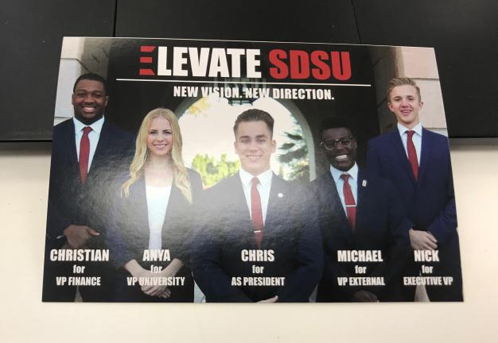

（LEVATE SDSU社团宣讲资料，其中左图为来进行宣讲的主席团候选人）

1. 个人作业：论文

教授对字数的要求并不严格，一般是一面纸到两面纸的长度。但是对内容有着很高的要求。教授最看重论文的正确性，其中包括单词拼写正确，无语法错误，语句通顺，用词恰当等；其次是新颖性，观点，建议等等要足够独特。另外，学生的个人作业需完全独立完成，不可与他人交流，如果两人合作写出了两篇论文，即使只是讨论了一下题目或者互相分享资料，也会被认为是抄袭。让我印象深刻的是，教授将每一位学生的论文都认真仔细地看了，标出学生论文的错误并帮忙订正，并给了每一个人至少一句评语，如“Good!”,“Correction”等等。

1. 保护学生成绩隐私

美国大学注重保护学生的隐私，特别是学生成绩隐私。老师在下发批改过的作业或者试卷的时候，需要将作业正面朝下（因为成绩在正面），并亲自发放，以保证其他同学看不到成绩。几年前，圣地亚哥州立大学还允许学生通过账号和密码向教授查询成绩。但是这种方法存在盗取他人账号和密码来查询成绩的风险，近几年连这种查成绩方法都被禁止了，可见学校对学生成绩隐私的重视程度。

1. Blackboard

Blackboard是美国大学一种的教学系统，功能全面，使用便捷。学生们能够方便快速地找到学校的Blackboard网站。其中最常用的方法是在google上搜索“学校名称缩写+blackboard”，便可以直接找到网站。通过Blackboard，教授可以发布公告，给学生群发邮件，上传课件等；学生可以在Blackboard 实时查看自己的成绩，报名参加课程活动，上传作业，下载资料，选择课程等。一个网站系统实现所有教学需要的功能，是非常人性化的。而相比较之下，国内的大学在这一方面有所欠缺，需要进步。以华师为例，华师的教务网很难找到，所以学生不得不在手机里或者电脑里收藏教务网网址。但是一旦需要使用其他上网设备登录教务网的时候，就变得非常的麻烦。另外，教务网的功能不够齐全，目前的功能只有选课和考试报名，教学资料的分享和接收还得通过云盘，邮件或者微信等方式分享，没有统一正规的途径，而且还存在资料过期或者丢失的风险。

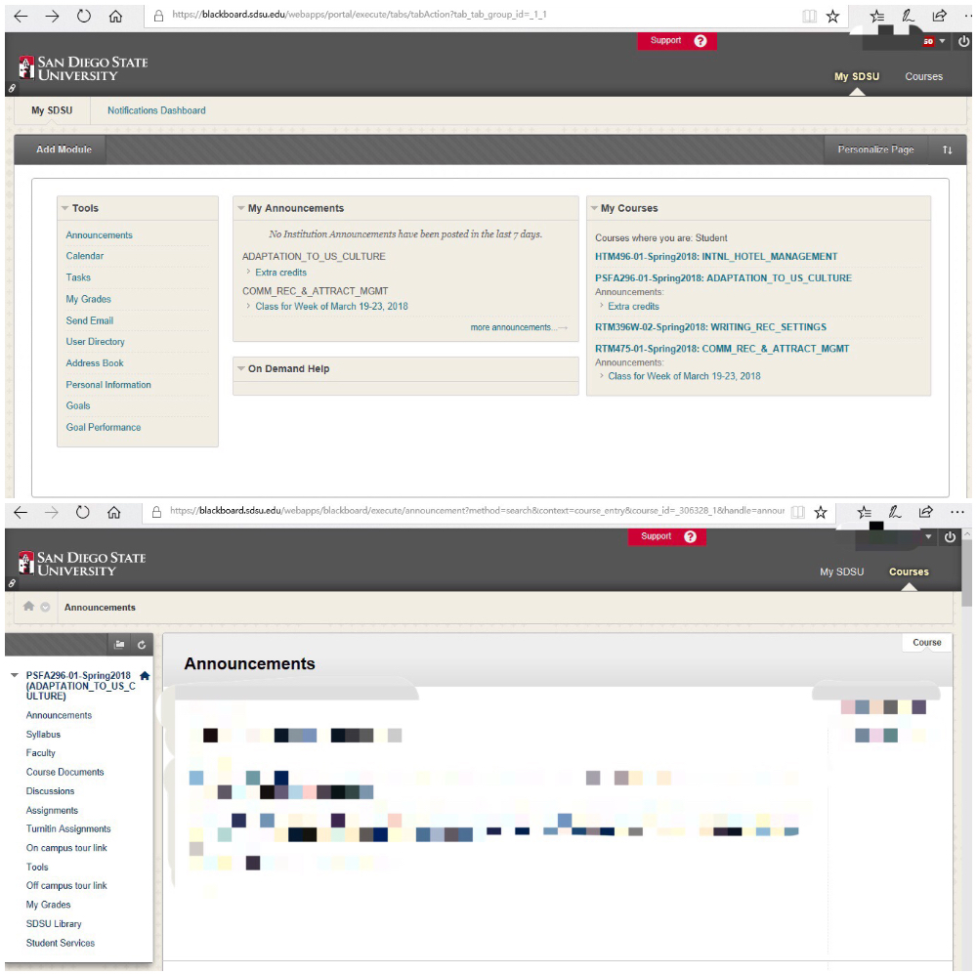

（blackboard）

1. 图书馆

圣地亚哥州立大学的图书馆共分为五层，地下一层，地上四层。图书馆的楼层按照其主要功能分开，每一个楼层又分为不同的功能区域。其中图书馆将自习和借阅区域区分，并且设置Quiet Study Area 和 Food Friendly Area两种自习区域，满足学生安静学习或者一遍享用食物一边学习两种需求。其中Food Friendly Area有点类似于华师石牌校区的公共讨论区域，独自自习和小组讨论的学生都有。在借阅区域，有特别设置特别隔音的小组讨论房间，使内外的学生都不会受到影响。硬件设施方面，图书馆在多个区域提供大量的电脑设备以供学生们完成作业，还提供许多桌椅一体的椅子，满足学生自习的需求。在华师，我常常能听到学生们抱怨“占位”或者“公共讨论区域有人自习并且驱赶讨论人员”等，如果学校参照一下圣地亚哥州立大学的图书馆设计，很多问题也就迎刃而解了。

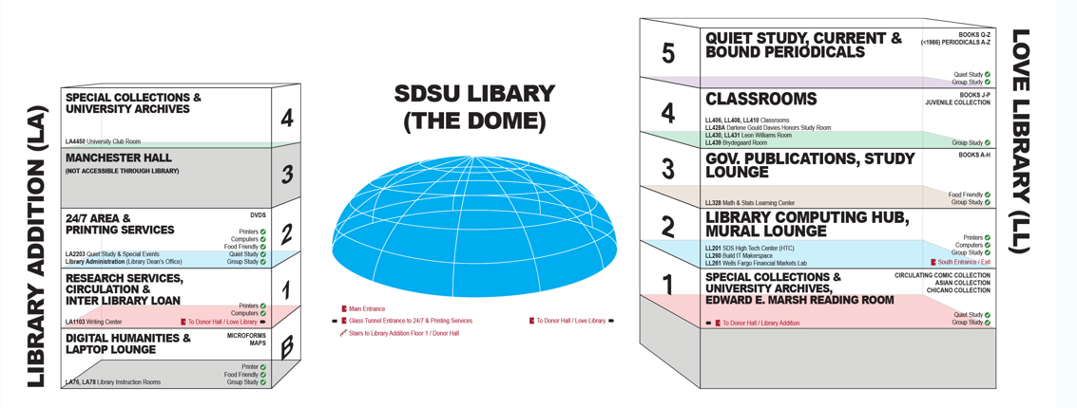

（图书馆楼层示意图）

在Food Friendly Area，没有学生带味道特别重的食物，而是沙拉，三明治等食物，而且此区域的座位上基本上没有食物残渣（会有一点面包屑），此区域还提供几个演算的大白板，学生使用完毕会主动擦除，以便下一个使用者使用，这种自觉维护公共环境，公共物品的精神，还是很需要我们学习的。

1. 课程学习与收获
2. 课程概况

我按照项目要求选了12 credits共四门课程，分别是国际酒店管理（老师是Edwin D. Fuller），娱乐休闲营销（老师是Gene Lamke），商务写作（老师是Gene Lamke）和适应美国的学术文化（Mei Zhong）。Gene Lamke教授在学校有五十年教龄，是酒店和旅游管理学院的创办者之一，是当地一些旅游行业组织的负责人，与许多旅游企业有合作。他待学生很亲切，喜欢和同学们开玩笑；对他的教学高度负责认真，他能够记住他的每一个学生，并且每一次的作业都有教授详细的反馈。Edwin D. Fuller教授是学院的重量级人物，曾经是万豪国际酒店集团的CEO，有着丰富的酒店管理经验，在他年轻的时候参加过越南战争，常常在课上分享他的工作经历和从军经历，让我们更好地理解leadership。Mei Zhong教授是一位留学美国并留在美国工作的中国人，带领我们一起以外国人的角度了解并适应美国文化。

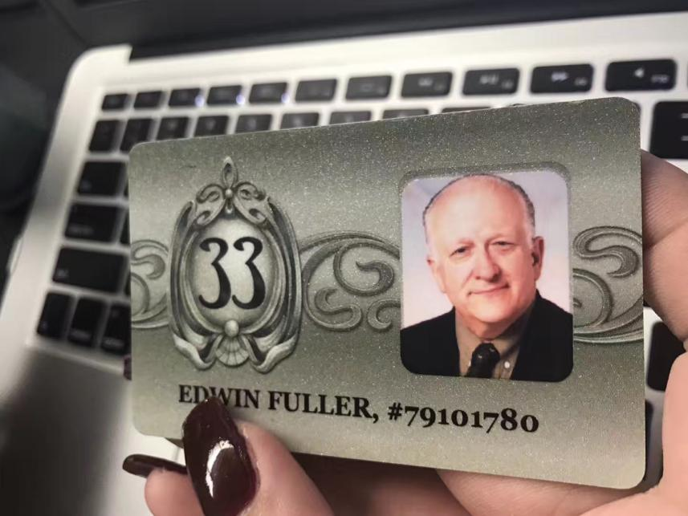

（Edwin D. Fuller先生向我们展示迪士尼33俱乐部的卡）

1. 课堂感受与收获

小组合作是课堂教学的一个重要部分。我的课程中有两门课需要小组合作，这两个小组都给我带来了新鲜有趣的经历。国际酒店管理的小组包含了来自美国，中国，蒙古，墨西哥，印度五个国家的九个学生。在课上教授会向我们分享他在管理万豪酒店是遇到的一些棘手的案例，要求小组讨论并提出观点和解决办法，由于大家英语水平不同，组内英语较好的学生带领我们探讨问题，耐心倾听我们的想法，重视我们的建议。在课下他们会向我们学习中文，在小组合作学习的过程中促进了中外文化交流，非常有趣。

说到文化交流，就不得不提到我在不同课程上交到的朋友们。适应美国学术文化课程聚集了来自中国，德国，韩国，日本，墨西哥，芬兰，英国等七个国家的交换生和留学生。为了促进我们对美国文化的了解，老师带领我们到另外一个全美国学生的班级进行交流活动。在这门课上，我和一个韩国的交换生，一个美国墨西哥双重国籍的学生建立了联系，一起吃韩国烤肉，一起过圣帕特里克节。在娱乐休闲营销课程上，我和许多圣地亚哥当地的同学成为朋友，和他们一起参加了划独木舟（Kayaking）的社团活动。

三位教授丰富的人生经历是生动的教学案例。如Edwin D. Fuller先生，他曾在越南战争时用光子弹，躲在角落里，同时有三位敌人接近他。在如此紧急的情况下，他纠结了一段时间，却没有想出最好的解决办法，就以他的自然反应打伤了三个敌人，逃出生天。他想用这个案例告诉我们，有时候，特别是在紧急的情况下，最快的决定就是最好的决定，我们“书生”遇到难题时总是在花时间想出最理想的解决办法，是不现实的做法。如Mei Zhong，从留学到工作，她已经在美国生活了许多年，在一步步适应美国文化的同时，她也会失去一些中国的印记，例如，她的英语说得越来越好的同时，她的中文会有些许退化，有些词语无法用中文表达，需要英文词语替代，这个就是Deculturation的生动案例。

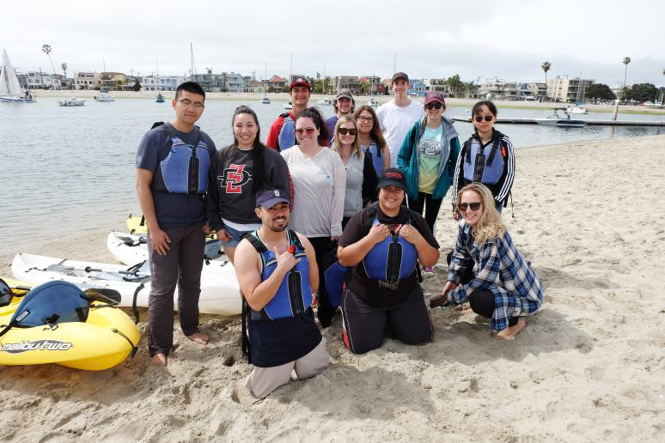

（和美国朋友们参加独木舟活动）

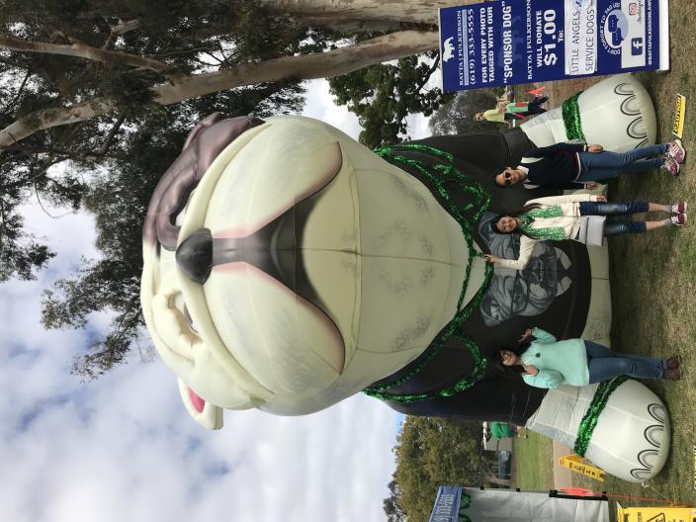

（和韩国，美国-墨西哥小姐姐过圣帕特里克节）

1. 生活
2. 节日

在美国，每年的3月17日是圣帕特里克节（St. Patrick’s Day），这是一个发源于爱尔兰的宗教节日，后由于爱尔兰后裔大量迁徙到美国，渐渐演变成美国一个重要的节日。在这天，美国人会穿上绿色的东西（衣物或者饰品不限），参加狂欢。

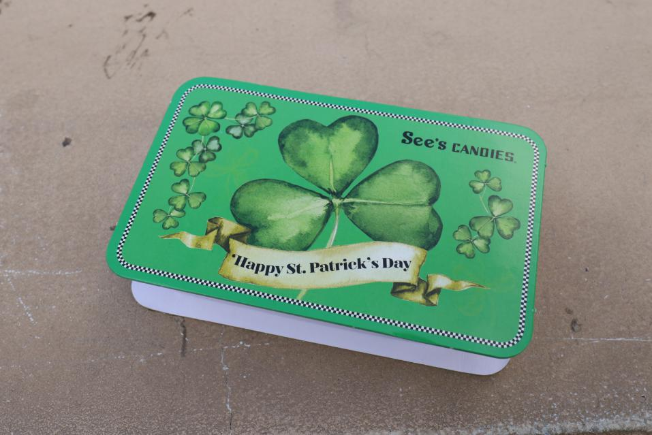

（住家赠送的圣帕特里克节巧克力）

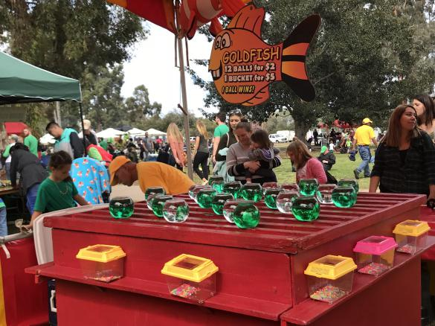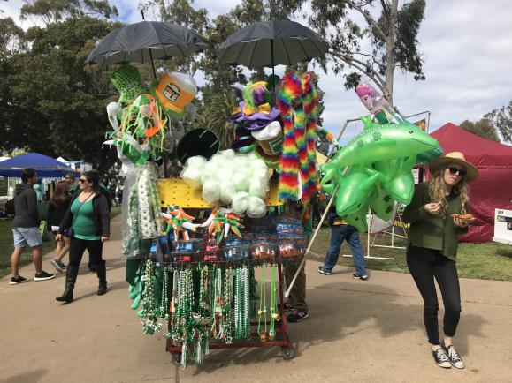

（圣帕特里克节嘉年华）

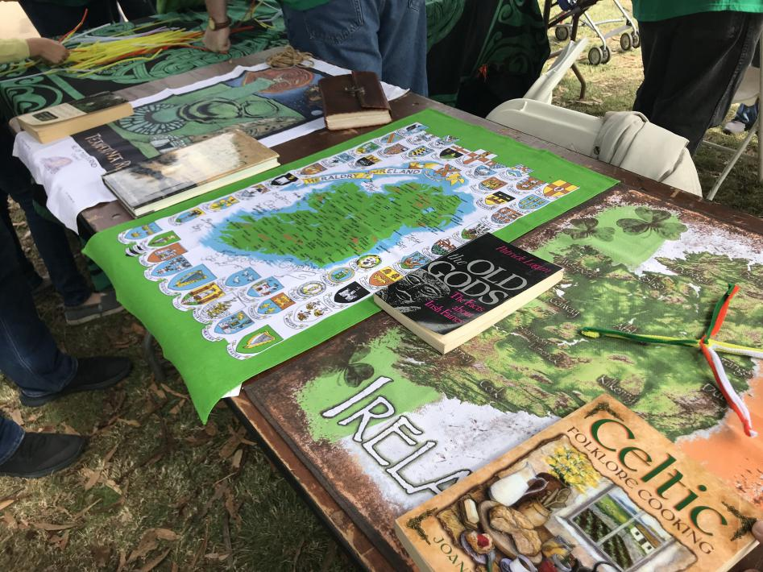

（嘉年华上的寻根爱尔兰活动）

值得一提的还有超级碗，是美国一个盛大的非官方节日。在这天，全美国人民都会忙于观看激烈精彩的橄榄球比赛。在超级碗当天，我深深地体会到美国人民对于体育的热情，超级碗的盛况，就是美国全民体育的生动写照。

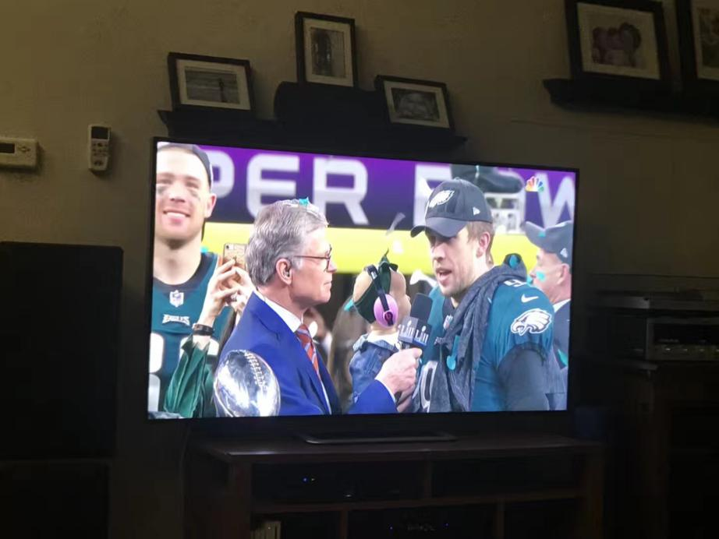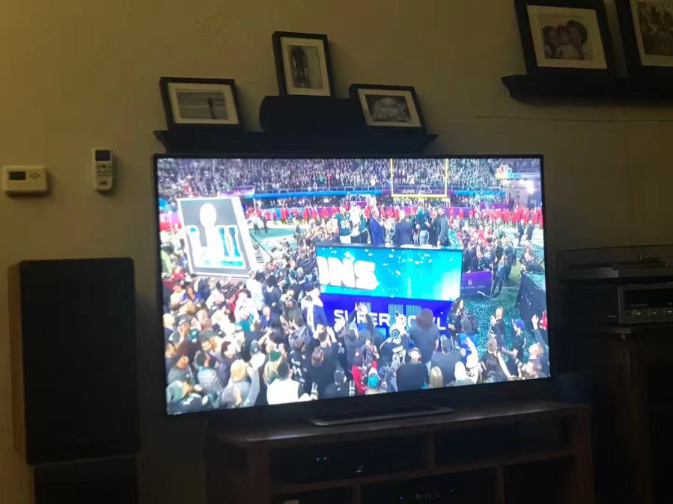

（超级碗电视直播）

1. 住家

我的住家是一家四口，其中女儿在西雅图读大学，所以目前家里面只有三个人。住家是一个温馨的家庭，他们把对彼此的爱毫无保留地表达出来。住家的房子里面到处挂着他们和家人，朋友，以及两只宠物狗狗（其中一只已经去世）的照片。住家基本上每两天就和远在西雅图的女儿视频通话，保证女儿远在他乡也能感受到家的温暖。住妈的Facebook里面全都是关于家人的照片和对朋友的祝福。住家的黑色拉布拉多猎犬Jet不是宠物，而是家庭成员,它有姓氏，随住家姓。它还有自己专属的Instagram，里面满满的都是它生活的点点滴滴。住爸虽然平时幽默风趣，爱开玩笑，在认真的时候就会显得特别笨拙。他正在自学吉他，并且正在尝试作曲，在平时练习吉他的时候非常欢脱，一边弹奏自己作的曲一遍乱哼，在给女儿展示自己的作品时，又变得扭扭捏捏，一连弹错了好几个音。

住家的兴趣主要有两个——体育（主要是冰球）和美食，所以住家收看的节目一般只有冰球比赛和美食节目。住家一家关注冰球最重要的原因是儿子是冰球运动员。住家儿子是当地高中有名的冰球运动员，曾经在加拿大比赛，拿到MVP（最有价值球员奖）。住家夫妇深谙美食之道，他们不仅喜欢品尝美食，都是做菜好手，能够做到天天晚餐不重样，以至于我在美国住了两个多月却不会非常想念家乡菜。在家里面，住爸负责做西式菜，住妈负责做东方菜（住妈是三代华裔），所以晚餐常常会出现鸡扒饭加云吞汤，或者墨西哥卷饼里面塞木须肉这种景象。

1. 实习准备
2. 招聘会

学院在校园内组织了一次招聘会，参加招聘会的企业有当地的酒店，动物园，婚庆公司等等。招聘会并没有想象中的那么严肃，学生和人力资源经理都在轻松愉快的氛围下交流。在交流过程中，人力资源经理向我简单地介绍了他们公司招聘的职位及其工作内容。为了吸引学生们参加他们的面试，他们各出奇招：：海边度假酒店在摊位上装饰了许多气球，乐高酒店的员工向学生赠送乐高玩具，动物园的员工带来了一只大蟒蛇。虽然各个企业花样百出，但在有趣的同时不忘彰显自己的企业特色。

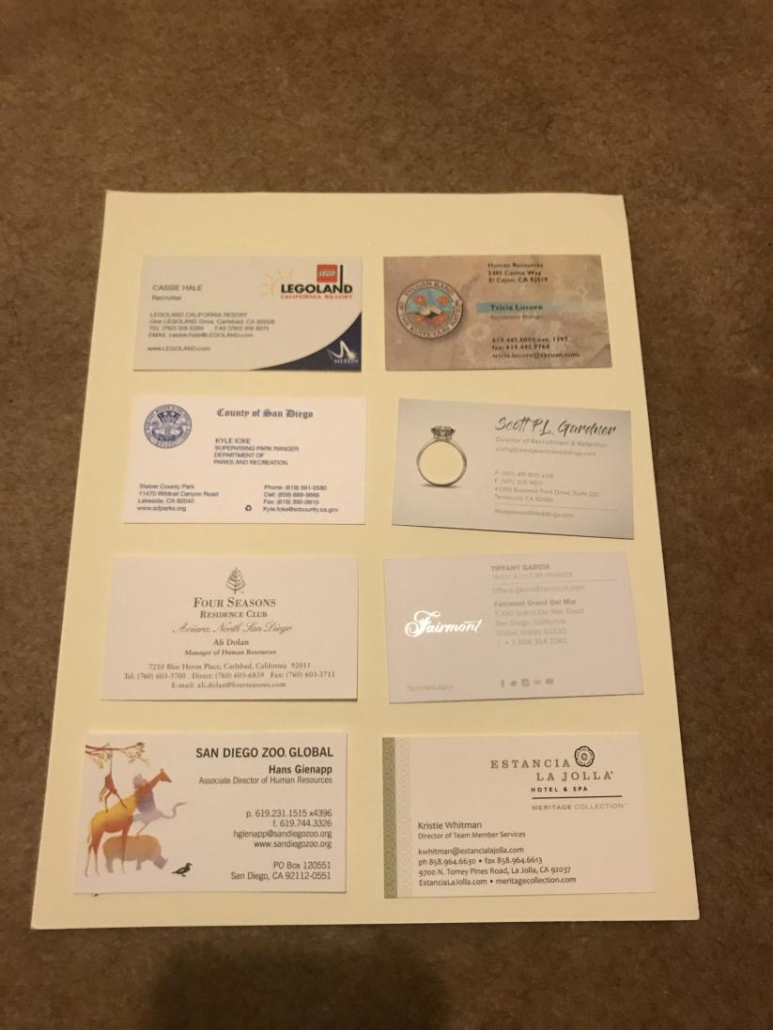

（我在招聘会上收集到的人力资源经理的名片）

1. 实习准备与课堂指导

商务写作课用三个课时的时间教我们如何写英文简历和应对面试。简历要求简洁明了，不要有无意义的抖机灵和过多的展示，比如说简历中兴趣等等的东西并没有必要写出来，因为我们是参加工作招聘，不是相亲或者交友。面对面试官要展现自己积极的一面，对于面试官一些问题需要巧妙委婉的回答，如当面试官问道：“你有什么缺点？”的时候，不要直接回答自己的缺点，而要说“我不是很清楚自己有什么特别明显的缺点，但是有些地方我确实需要提高一下自己，比如......”教授详细的指导和鼓励给了我许多帮助和莫大的信心，让我在招聘面试中给面试官留下较好的印象。

以上就是我在美国交流的这段时间的所见所闻，以及一些简单的思考和感受。在美国交换的这段日子里，除了由一群优秀的老师传授的知识，也感受到了美国家庭，朋友之间美国式的人情温暖，了解到在我在家乡和其他拜访过的地方，世界还能有另外一幅样子，我想，这就是真正意义上的“Borden my horizons”了吧？